- El Lleó, la Guineu i el Llop (Isop)
El rei Lleó és vell i està cansat. Està malalt dins de la seva cova i els animals el van a veure, tots menys la Guineu. El Llop l’acusa davant el rei Lleó: “La Guineu no demostra cap respecte i no es preocupa per la salut del nostre rei.” En aquell moment arriba la Guineu i sent el que diu el Llop. Quan la veu, el Lleó, que està furiós, rugeix contra la Guineu i fa por a tothom. La Guineu no s’espanta i li diu: “He arribat tard perquè he buscat un remei a la teva malaltia i ja el tinc”. “I quin és, aquesta medicina?” pregunta el Lleó. “Has de matar el Llop i posar-te la seva pell com a abric”, respon la Guineu. El rei condemna a mort el Llop i la Guilla, rient, exclama: “Al patró no se l’ha de portar cap a la rancúnia, sinó cap a la benevolència.”
Moralitat: Qui ............... trampes contra els ....................... és el primer a caure-hi.
(text adaptat)

- La Guineu i el Cocodril (Isop)
Discutien un dia la Guineu i el Cocodril sobre la noblesa dels seus avantpassats.
El Cocodril va parlar molta estona sobre el llinatge dels seus avantpassats, i va acabar dient que els seus pares havien arribat a ser els guardians del gimnàs.
−No cal que ho diguis –va respondre la Guineu–. Les qualitats de la teva pell demostren molt bé que des de fa molts anys et dediques als exercicis de gimnàstica.
Moralitat: Recorda sempre que allò que es veu bé no es pot amagar amb la mentida.

- El Corb i la Guineu (Isop, La Fontaine, etc.)
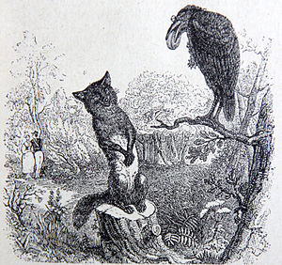
_____________________________________________________________________________________________________________________________________________________________________________________________________________________________________________________________________________________________________________________________________________________________________________________________________________________________________________
Moralitat:________________________________________________________________________________________________________

